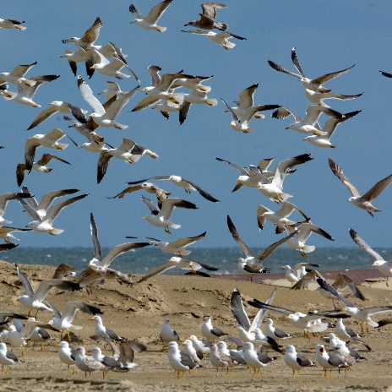
Vrij!

Klaar! Terug naar de normale wereld.
Rust, bijkomen en ontzorgen.
Weer gaan fotograferen, muziek maken en naar het strand met de hond.
Zon, zee, golven, mijn ding! Het maakt me rustig. Zen.
Weer leren genieten, spoken verdrijven.
Drie maanden geen ziekenhuis. Wat een weelde.
Kan en wil nog niet terugkijken, te vers.
Weer leren geloven in mezelf, vertrouwen krijgen.
Alles is goed en dat blijft hopelijk zo.
Leren delen met anderen, samen dingen gaan doen.
Niet meer bang en gefrustreerd. Leren het leven weer toe te laten.
Het kan zo mooi zijn. De donkere, sombere tijd is voorbij.
Het licht, waar ik zo naar verlang is weer terug.
Nu aan mezelf gaan werken, het is nodig.
Was de mooie dingen bijna vergeten.
Maar….het komt goed, dat weet ik zeker.
Ik ga er voor vechten. Het gaat me lukken!

